Приложение 1
к распоряжению
администрации
города Красноярска
от _____________ № _________

СВЕДЕНИЯ
о границах публичного сервитута

Местоположение границ  публичного сервитута | Красноярский край, городской округ город Красноярск, п. Элита
Система координат | МСК-167, зона 4
Метод определения координат | аналитический метод
Площадь земельного участка | 690 кв. м
Средняя квадратическая погрешность положения характерной точки (Mt), м | 0,1
Обозначение характерных  точек границ | Координаты, м
Обозначение характерных  точек границ | Х | Y
1 | 2 | 3
1 | 641693.17 | 80179.44
2 | 641693.30 | 80180.15
3 | 641691.42 | 80180.58
4 | 641691.92 | 80182.82
5 | 641693.70 | 80182.42
6 | 641693.87 | 80183.40
7 | 641689.65 | 80184.10
8 | 641675.40 | 80172.85
9 | 641663.56 | 80180.22
10 | 641655.57 | 79991.53
11 | 641658.56 | 79991.40
12 | 641666.39 | 80175.89
13 | 641668.28 | 80172.52
14 | 641675.69 | 80167.94
15 | 641690.82 | 80179.87
1 | 641693.17 | 80179.44
Система координат: МСК 167

Схема расположения границ публичного сервитута

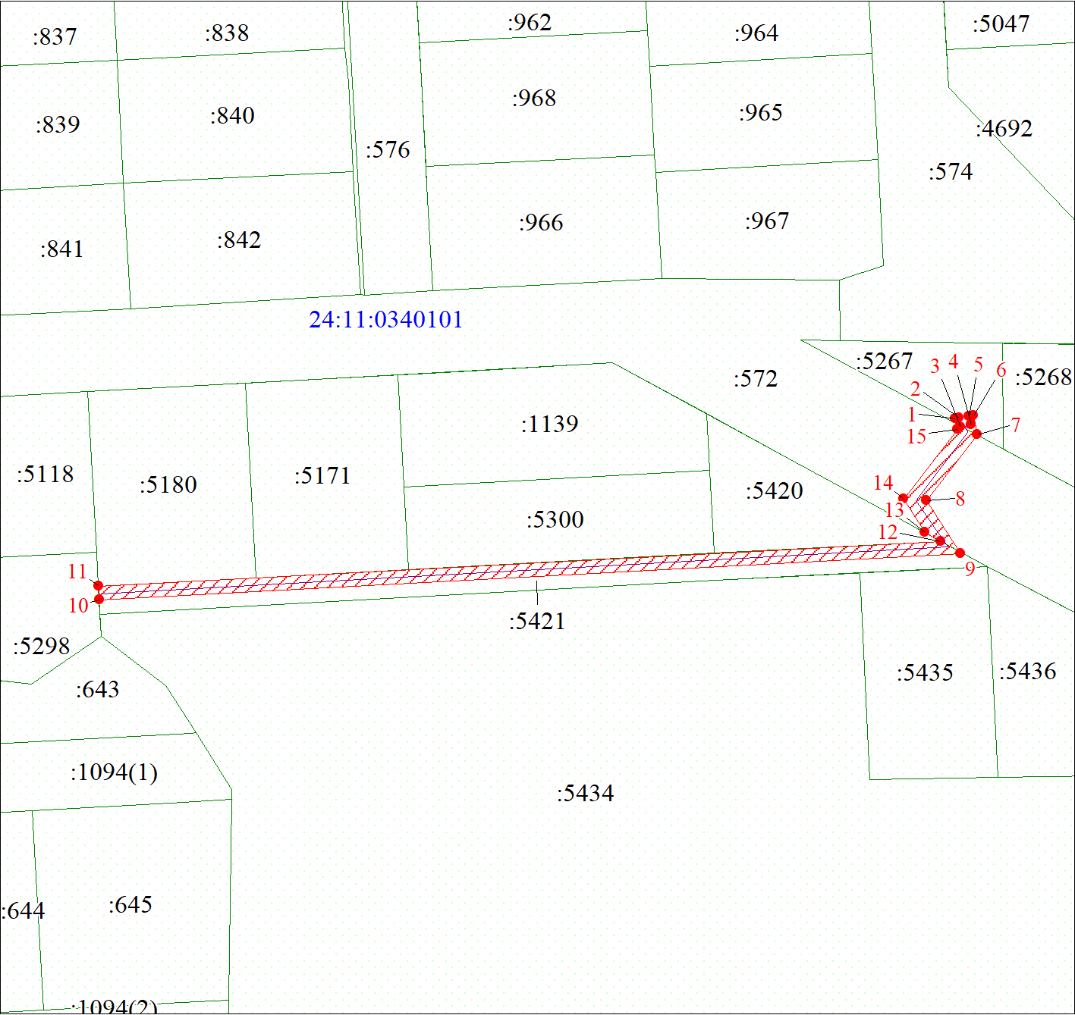
Масштаб 1:1000
Условные обозначения:

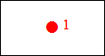 | – характерная точка границы публичного сервитута;
 | – границы публичного сервитута;
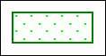 | – часть границы, сведения ЕГРН о которой позволяют однозначно определить ее положение на местности;
:5421 | – надписи кадастрового номера земельного участка;
 | – инженерное сооружение, в целях размещения которого устанавливается публичный сервитут;
24:11:0340101 | – обозначение кадастрового квартала.

